PHP en VSCode

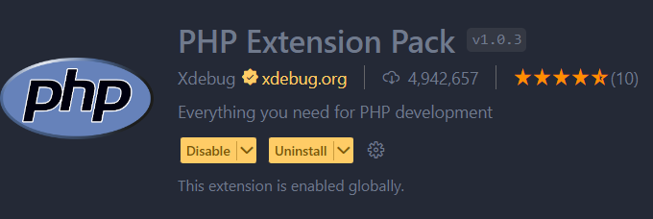
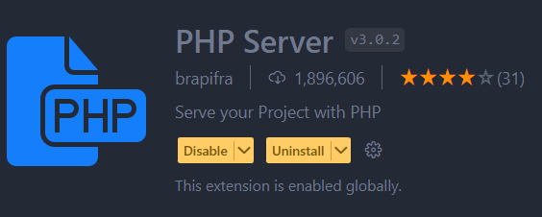
- Primeramente hay que descargar los siguientes plugins:
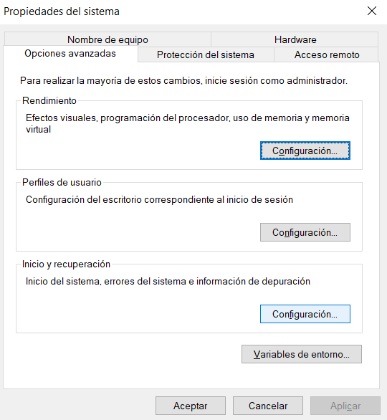
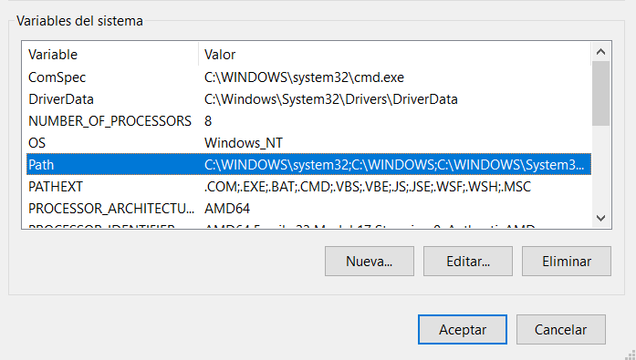
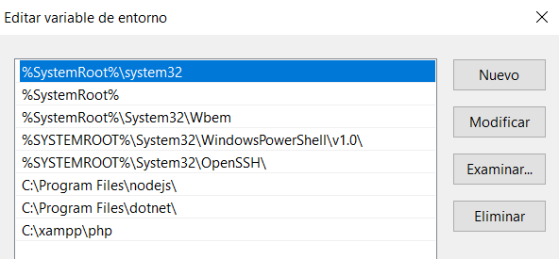
- Variables de entorno de Windows.
Ruta xampp del php y Acpetar.
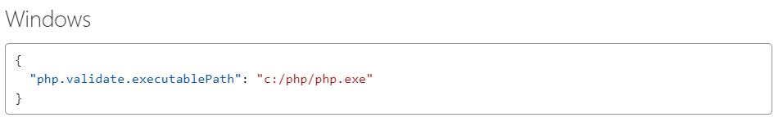
- Vamos a la siguiente URL https://code.visualstudio.com/docs/languages/php
Cogemos referencia de este código (que volveremos a él en el paso 5) y volvemos a VSCode.
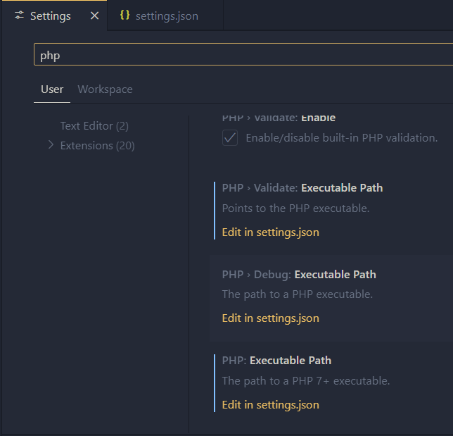
- Vamos a Settings y escribimos php en el buscador y elegimos editar el .json que está marcado con una flecha en la imagen.
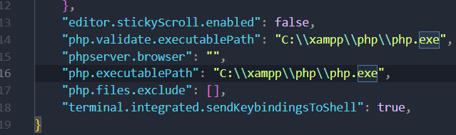
- A continuación, el .json debe de quedar con las rutas tal y como se ven en las líneas 14 y 16.
Una vez editadas, guardamos y reiniciamos el programa cerrando y volviéndolo a abrir.
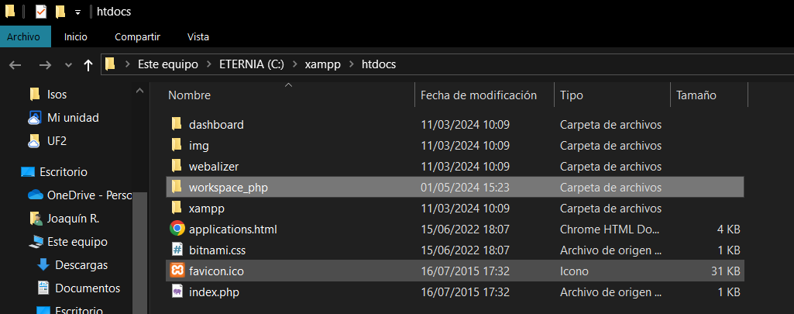
- Vamos a la carpeta de htdocs y creamos una carpeta personalizada.
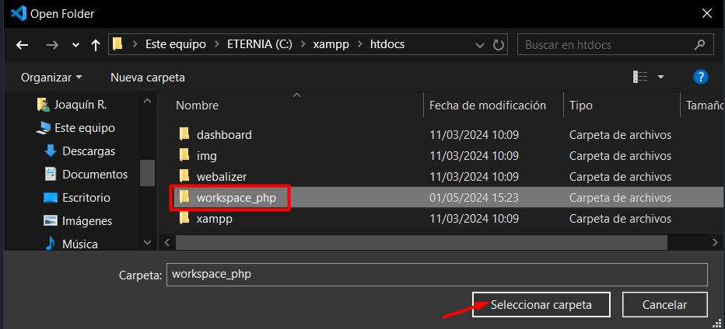
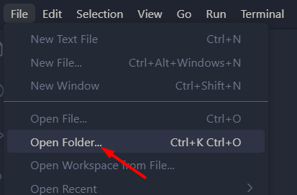
- Volvemos a VSCode y hacemos lo siguiente:
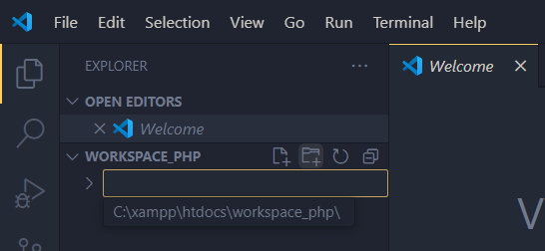
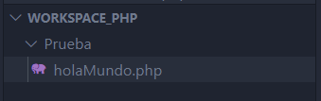
- Ahora creamos carpeta y archivo .php
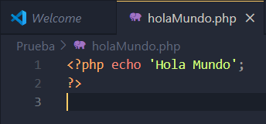
- Escribimos el código php para un string.
Guardamos.
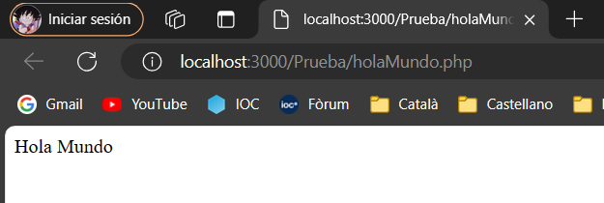
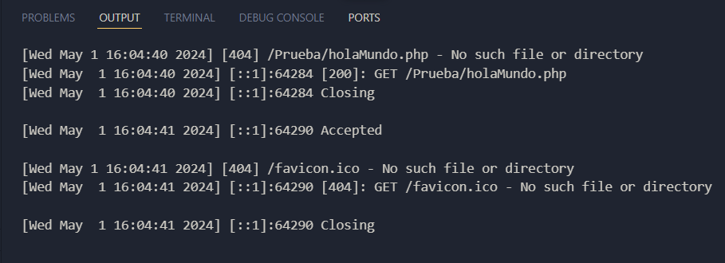
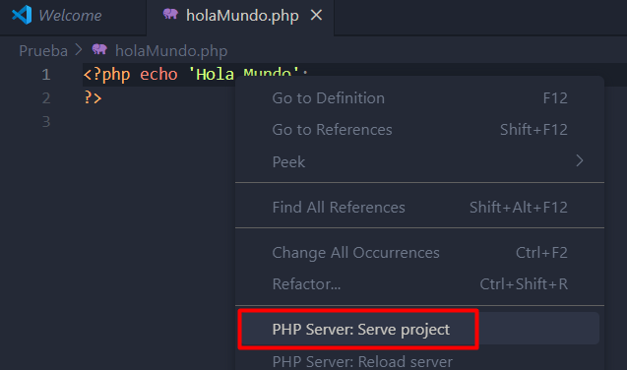
- Botón derecho sobre el código y seleccionamos la siguiente acción:
Nos lleva al navegador y ya lo tenemos:

